课程2：《赏石拼石 陶情益智》研学课程设计
课程名称：赏石拼石 陶情益智
课程内容：
1、让学生简单了解三峡奇石文化源流。
2、引导学生观赏本基地三峡奇石馆存展的三峡奇石，了解鉴赏奇石的初步知识。
3、组织学生赏石命名，用长江石子、玛瑙石子拼制石画。
课程目标：
1、价值体认：引导学生欣赏三峡奇石，了解奇石是大自然的杰作，让学生开阔眼界、陶冶情操，对中华奇石文化产生兴致。培养学生丰富的想象力和高雅的审美情趣。
2、责任担当：通过组织学生赏识三峡奇石，拼石制作石画，让学生感受大自然的鬼斧神工，增强学生敬畏大自然、热爱大自然、保护大自然的意识。
3、问题解决：通过学生为本奇石馆奇石命名、制作石画，让学生体验赏石、玩石的乐趣，培养学生善于思考、勤于动手的良好习惯。提升学生对奇石天然艺术的欣赏感知能力和把石变为艺术品的创作表现能力。
4、创意物化：学生小组合作完成奇石命名、制作石画作品并展示，开展奇石经典命名和拼制石画优秀作品评选活动。
课程时长：90分钟
适合学段：4—6年级
实施地点：湖北卫民生态园林研学旅行基地（枝江市）
师资配备：每班50名学生；按班配研学导师1名，助教1名，安全员1名。
接待规模：80—100人
教学用具：长江石子、玛瑙石子、彩色硬纸板、胶水、铅笔、4K白纸。
研学流程：
（一）课程导入（10分钟）
1、导师简要讲述春秋时期著名收藏家卞和发现一块十分珍奇的“落凤石”献于楚王的故事，引入对三峡奇石形成、存量区域等介绍，激发学生探寻三峡奇石文化的兴致。
2、导师介绍奇石收藏价值，引发学生鉴赏三峡奇石激切热情和如何鉴赏奇石的求知欲望。
（二）、探究实践活动（80分钟）
1、导师精要介绍什么是奇石，三峡奇石主要成分、三峡奇石分类以及鉴赏奇石从哪些方面入手。（10分钟）
2、引导学生观赏本奇石馆三峡奇石，布置任务让学生为展出的奇石命名。（25分钟）
命名活动将学生分成5人小组进行，组长执笔记录组员意见，综合后上交导师。每组完成三块奇石的命名。提示学生赏石命名要运用前面介绍的赏石知识，即从形、纹、色、象、意各方面启迪思维。
3、拼制石画（40分钟）
（1）导师让学生认真观察本馆展出的《蹴鞠》、《荡秋千》、《相遇》三幅小石拼合的石画作品，启发引导学生：凡自己熟悉认知过的物象均能作为拼制石画的素材。
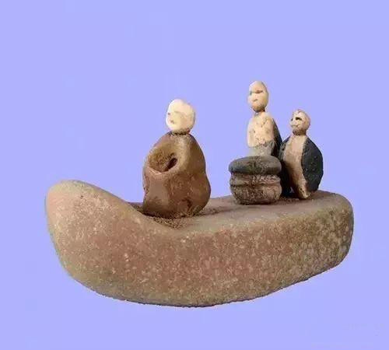

（2）发放用品用具。布置任务，让学生按前面已分好的小组进行石画制作。
（3）学生拼制石画作品。研学导师巡视学生拼制石画情况，维持良好纪律，回答学生提问，充分让学生动脑动手。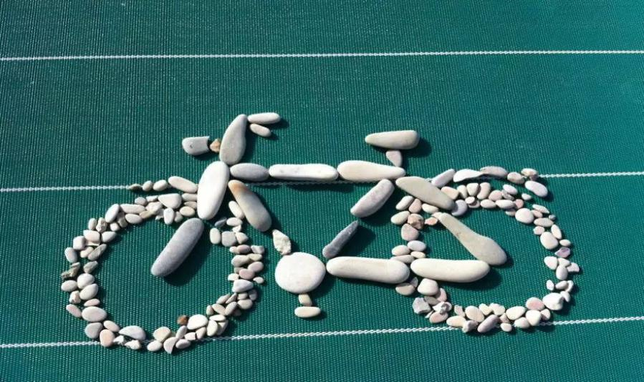
（4）、开展成果共享评比。
A、组织学生先对奇石命名进行评比，评选10个有新意的优秀命题。
B、展示学生石画作品，组织学生观赏，评选5幅优秀作品。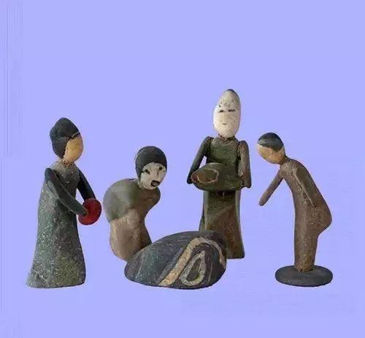
4、颁发优秀作品奖，其余小组颁发鼓励奖。学生与作品合影留念。（5分钟）
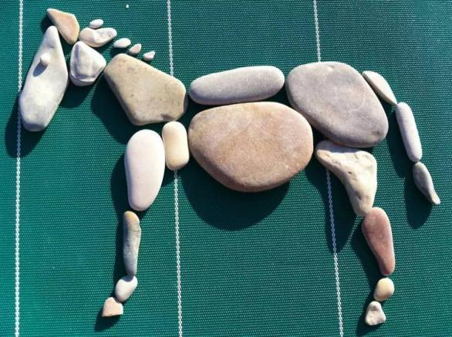

安全注意事项：
1.防止学生在奇石馆赏石过程中扳摇石头，以免因石头翻滚砸伤腿脚。
2.防止学生在用石子拼画过程中乱扔石子而伤人。
防范措施：在学生进奇石馆前，研学老师要慎重提醒学生有关注意事项。在课程实施过程中，研学老师、助教员、安全员要高度关注学生举动，及时制止不良行为。
研学评价
按照《宜昌市中小学研学旅行学生评价实施办法》，对学生的研学活动进行评价，将评价等级反馈给学校。

